主題：重視教職員工福利，妥善規劃校內各項文康活動並切實執行
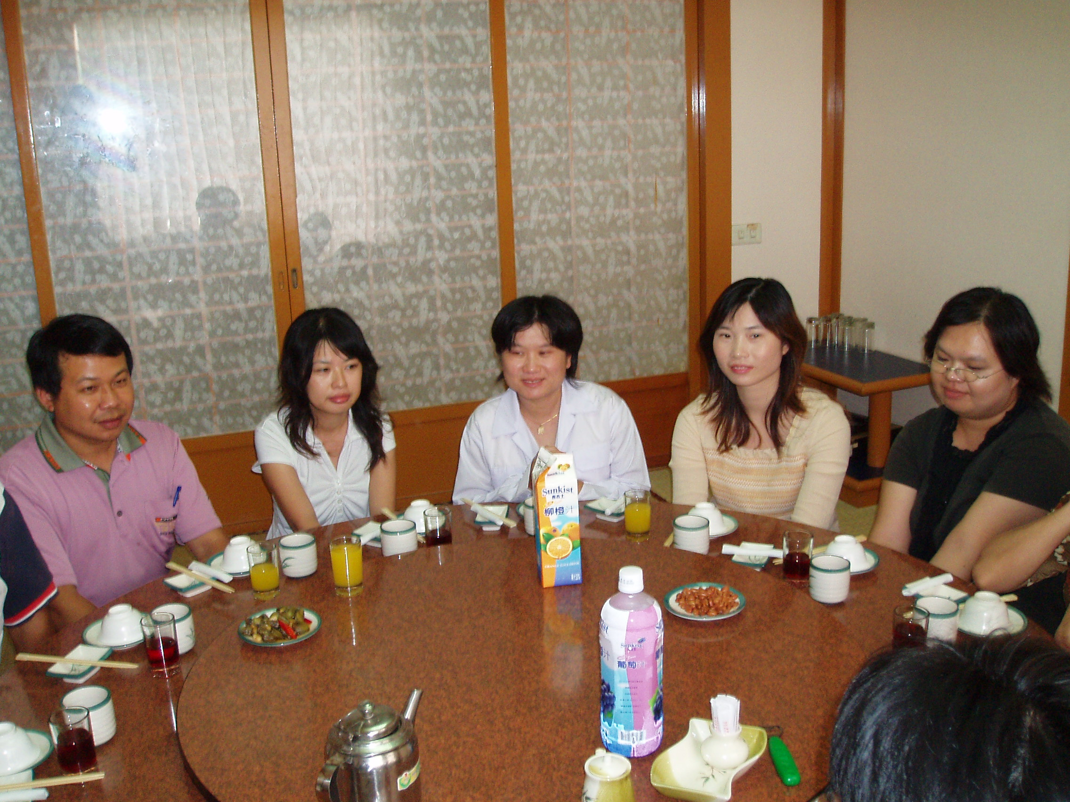 | 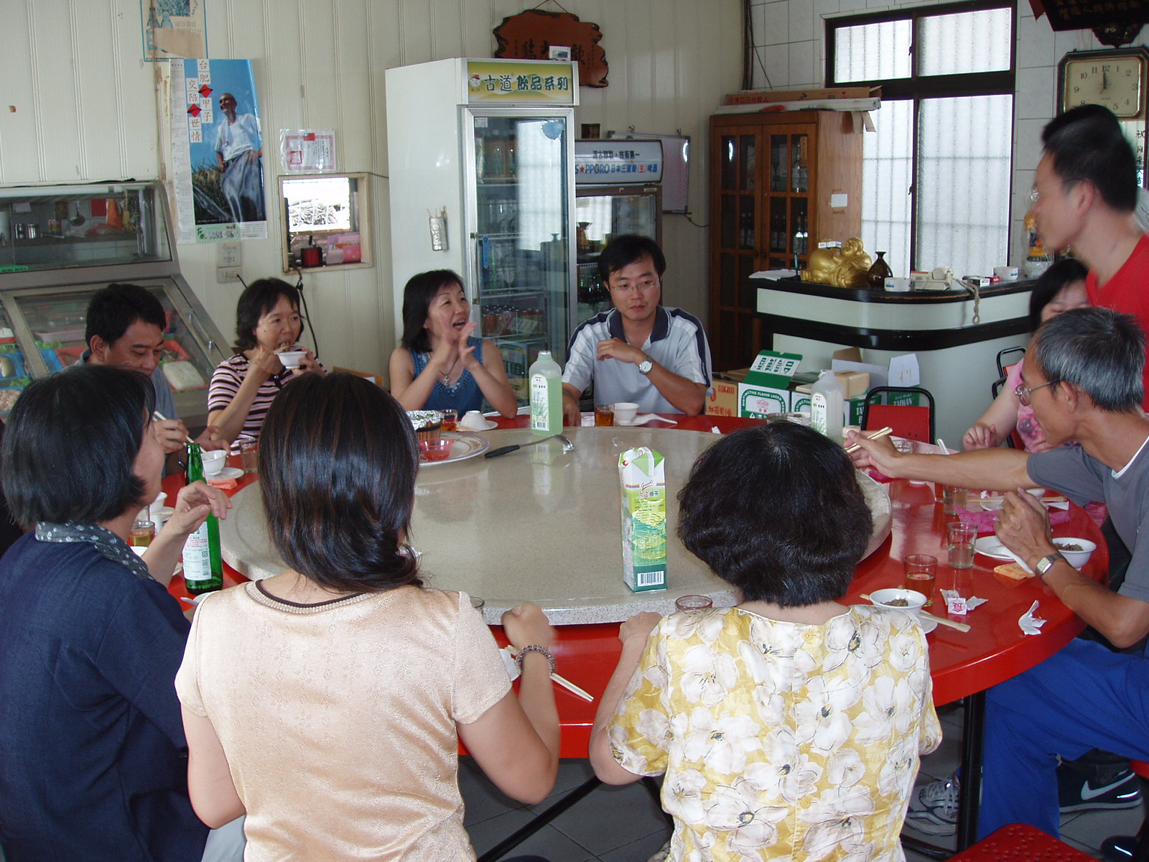
迎新餐會 | 期末聚餐
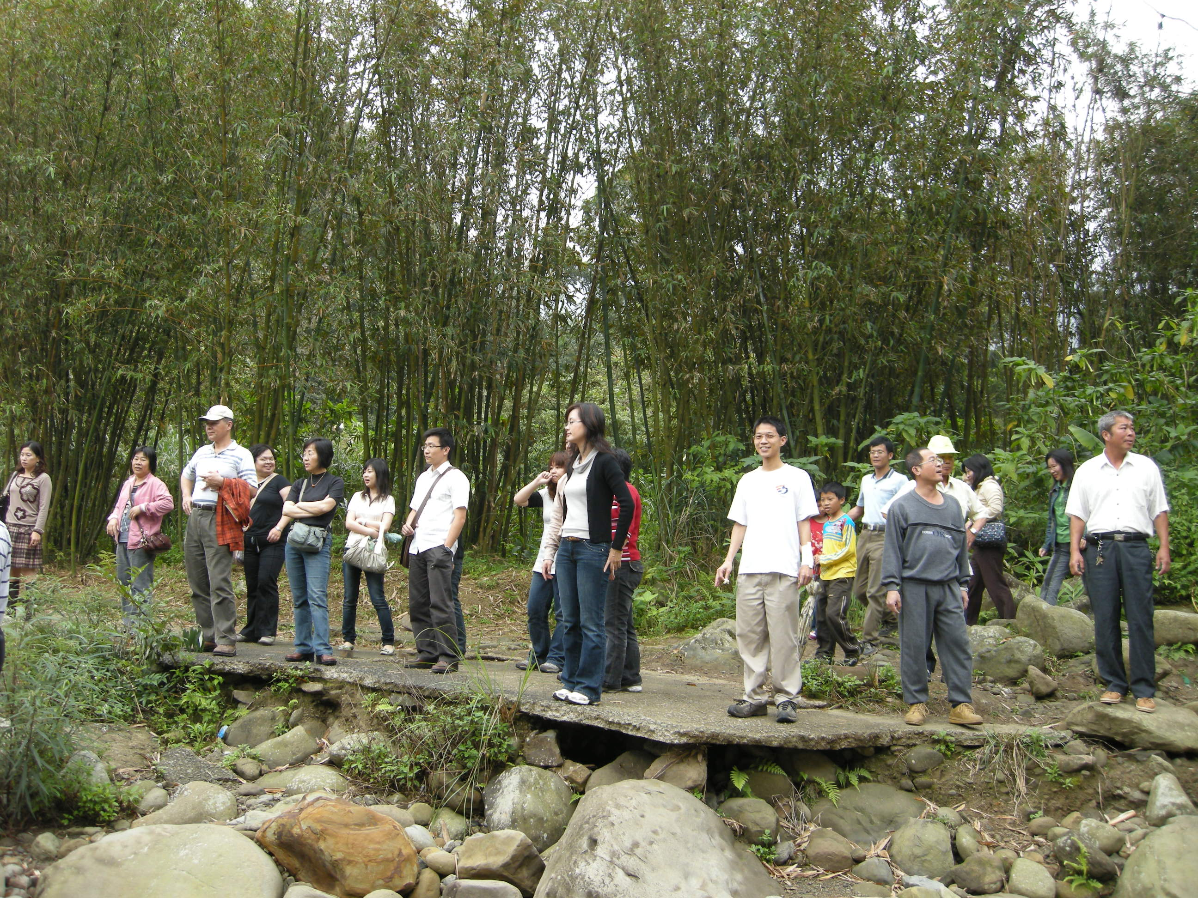 | 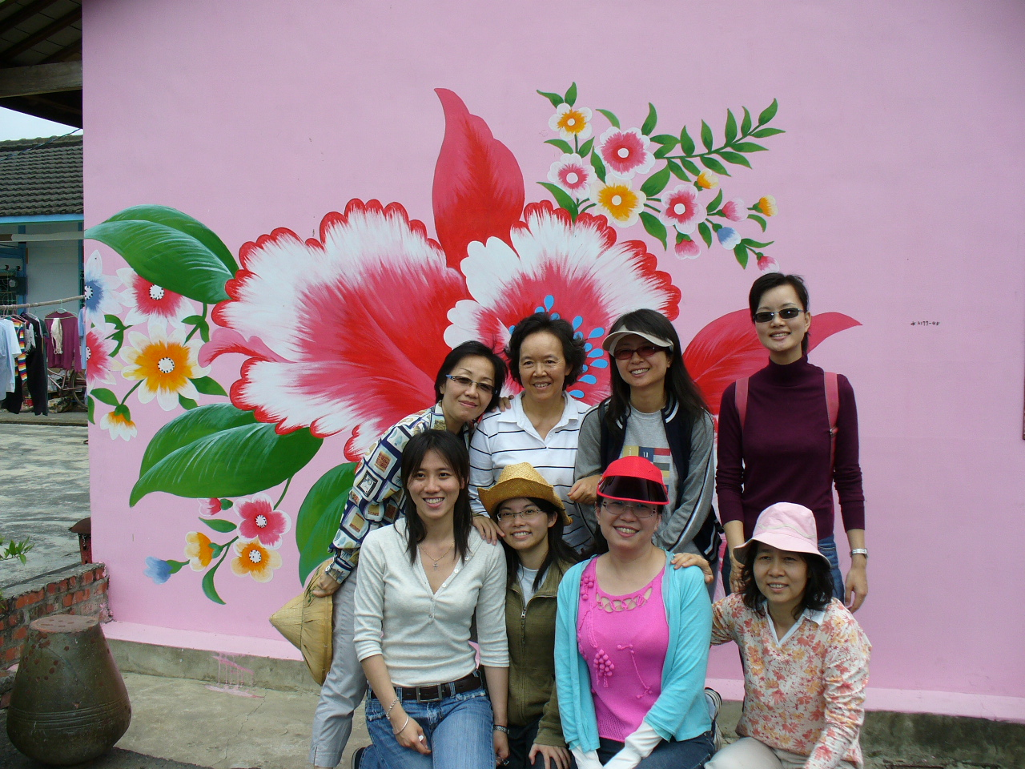
員工自強活動 | 辦理社區觀摩活動
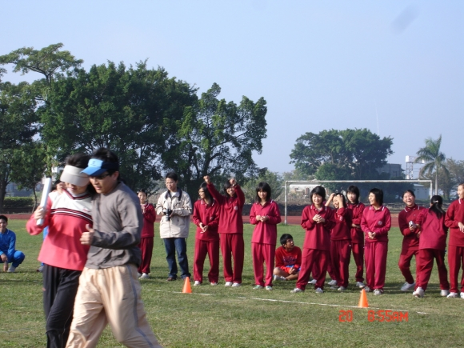 | 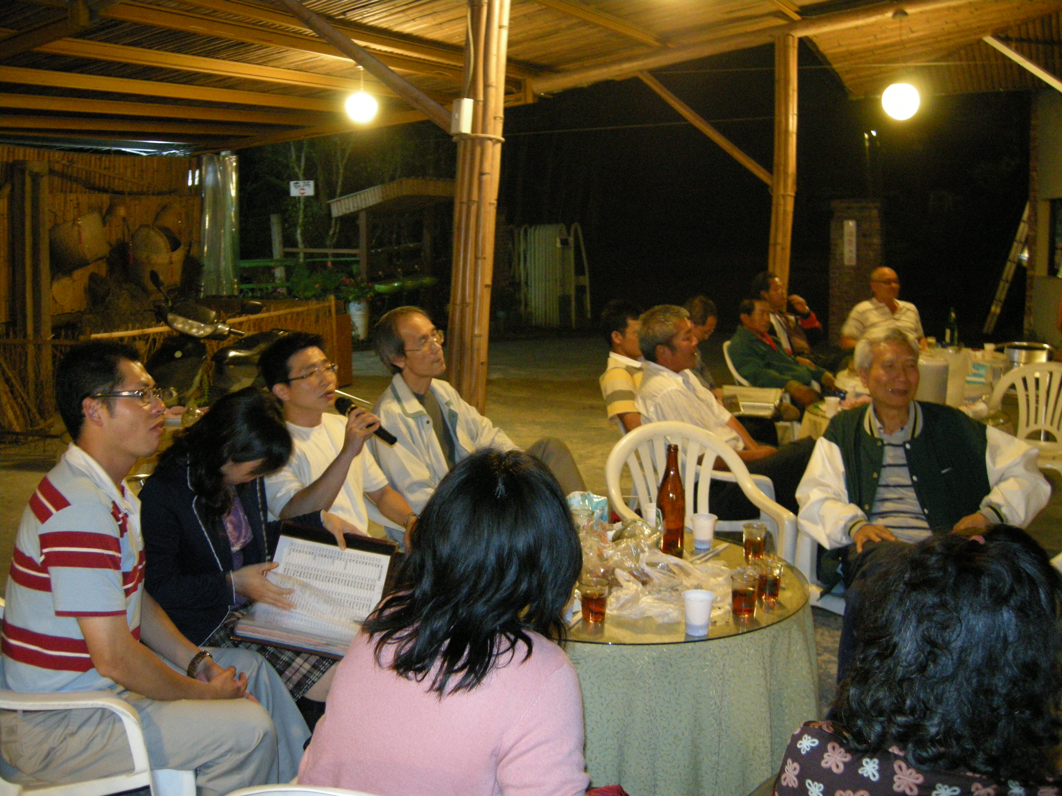
教職員工趣味競賽 | 歌唱聯誼活動

